1.

在switch結構中的default是指什麼？

(A) 真　(B) 其它狀況　(C) 預設　(D) false

B

2.

下列有關迴圈的敘述，何者錯誤？

(A) for迴圈的迴圈變數初值設定，在迴圈開始前執行一次，以後即不再執行

(B) for迴圈中的敘述至少會被執行一次

(C) while迴圈是檢查條件是否成立，如果成立才執行迴圈中的敘述

(D) do-while迴圈是先執行迴圈中的敘述，再檢查條件是否成立

B

3.

以下片斷程式中，for迴圈內部會進入幾次？

(A) 5　(B) 6　(C) 9　(D) 10

for (k=1; k<=10; k=k+2)

cout << k;

A

4.

我國105年綜合所得稅的課徵稅率表如下：

|  |  |  |
| --- | --- | --- |
| 綜合所得淨額 | 稅率 | 累進差額 |
| 0～520,000 | 5% | 0 |
| 520,001～1,170,000 | 12% | 36,400 |
| 1,170,001～2,350,000 | 20% | 130,000 |
| 2,350,001～4,400,000 | 30% | 365,000 |
| 4,440,000～1 10,000,000 | 40% | 805,000 |
| 1 10,000,001以上 | 45% | 1,305,000 |

應納稅額＝綜合所得淨額×稅率－累進差額。

寫一程式，輸入綜合所得淨額，輸出應納稅額。

#include <iostream>

#include <cstdlib>

#include <conio.h>

using namespace std;

int main(){

int income,tax;

cout << "請輸入綜合所得淨額:";

cin >> income;

if (income >= 0 && income <= 520000){

cout << "應納稅額:" << income*0.05 - 0 << "元\n";

}

else if (income >= 520001 && income <= 1170000){

cout << "應納稅額:" << income*0.12 - 36400 << "元\n";

}

else if (income >= 1170001 && income <= 2350000){

cout << "應納稅額:" << income*0.20 - 130000 << "元\n";

}

else if (income >= 2350001 && income <= 4400000){

cout << "應納稅額:" << income*0.30 - 365000 << "元\n";

}

else if (income >= 4400001 && income <= 110000000){

cout << "應納稅額:" << income*0.40 - 850000 << "元\n";

}

else if (income > 110000000){

cout << "應納稅額:" << income*0.45 - 1305000 << "元\n";

}

else{

cout << "負債\n";

}

system("pause");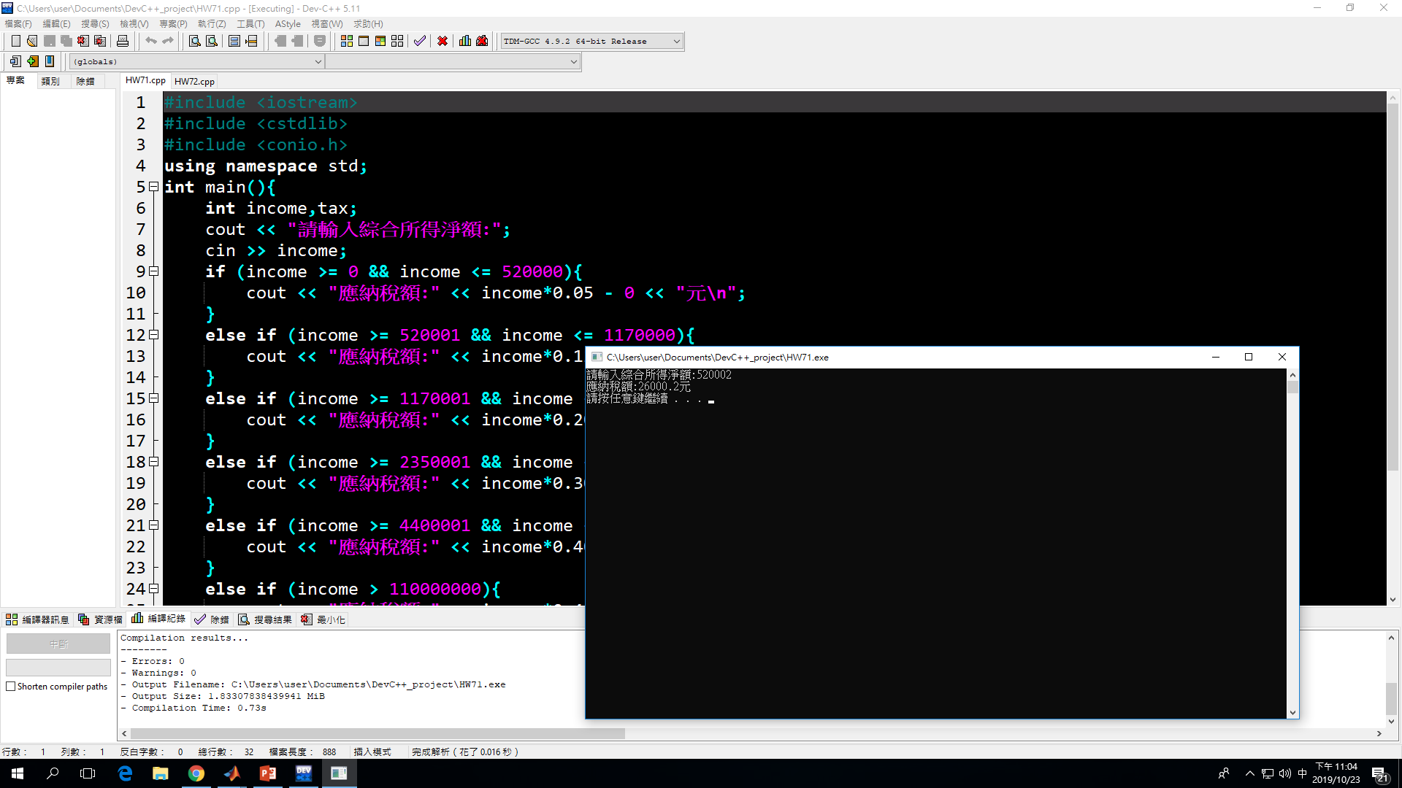

return 0;

}

5.

假設有一隻蝸牛爬20公尺的樹，白天可以爬3公尺，晚上會下滑1公尺。寫

一程式，輸出蝸牛爬到樹頂的天數。

#include <iostream>

#include <cstdlib>

#include <conio.h>

using namespace std;

int main(){

int top = 20;

int up = 3,down = 1;

int crawl = 0; //蝸牛爬行距離

int day = 0;

while (crawl < top){

if ((crawl + up) < top){

crawl = crawl + up - down;

day += 1;

}

else if ((crawl + up) >= top){

crawl += up;

day += 1;

}

else{

day += 0;

}

}

cout << "蝸牛爬到樹頂的天數 :" << day << endl;

system("pause");

return 0;

} 